DEFNE BELEDİYESİ (HATAY)
BOSTANCIK MAH. 4557 ADA 74 VE 75 NO.LU PARSELLERE AİT
1/1000 ÖLÇEKLİ UYGULAMA İMAR PLANI DEĞİŞİKLİĞİ AÇIKLAMA RAPORU

A - GENELLEMELER

1. İdari Konum:
Planlaması yapılan alan, Defne ilçesine bağlı Bostancık mahallesi sınırları içerisinde bulunan P36d08c1c – P36d08c4b no.lu Uygulama İmar Planı paftalarında ve 4557 ada 74 - 75 no.lu parseller üzerinde bulunmaktadır. Söz konusu parseller toplam 12953m2 büyüklüğünde olup şahıslar mülkiyetindedir. Plan tadilatına konu edilen alan 4105m2’dir.

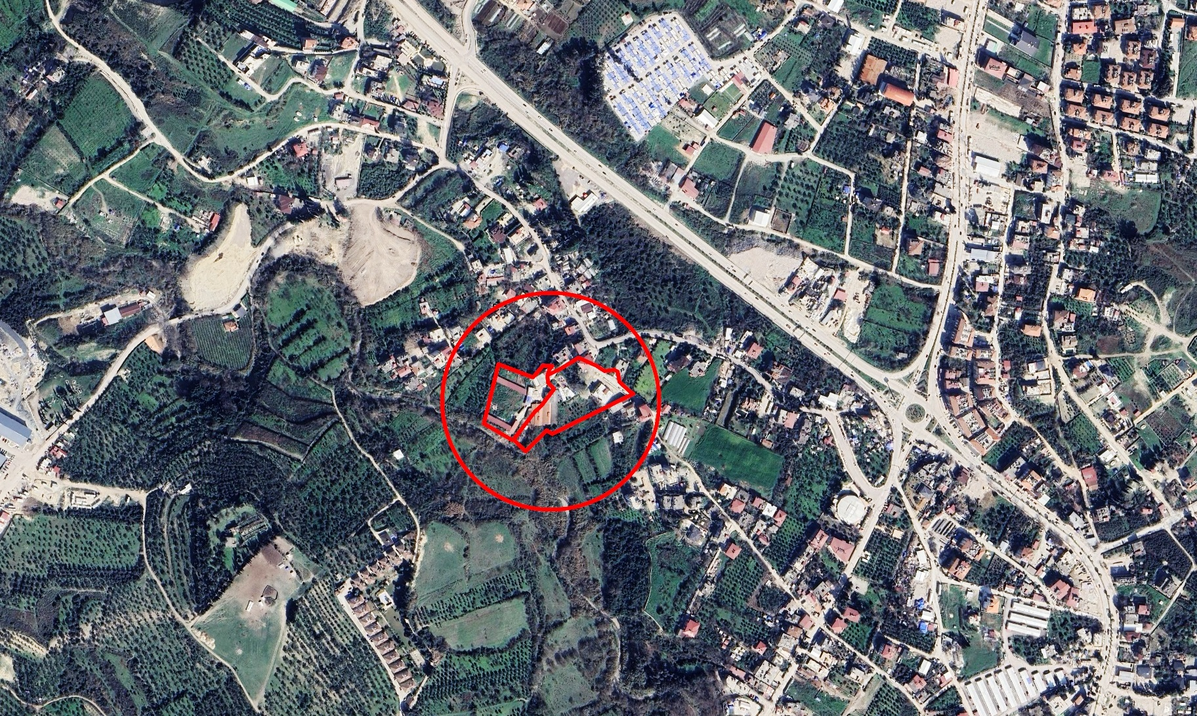
UYDU GÖRÜNTÜSÜ (GOOGLE)

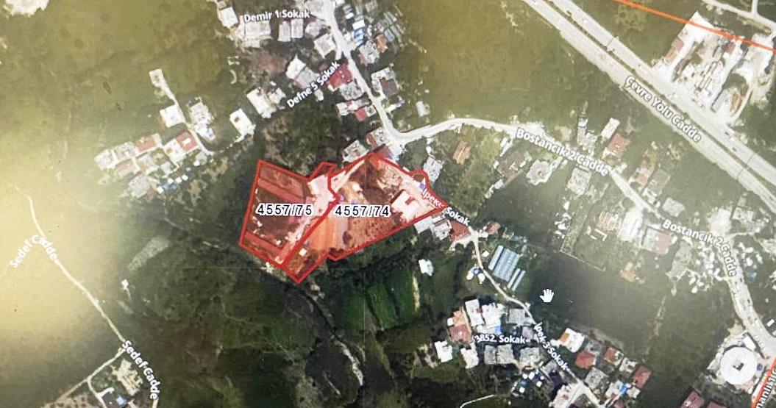
UYDU GÖRÜNTÜSÜ (TKGM)

2. İklim ve Bitki Örtüsü:

Hatay iklimi tipik Akdeniz iklimidir. Yazları kurak ve sıcak, Kışları ılıman ve yağışlıdır. Ortalama ısı 18.3 santigrat derecedir. İnceleme alanının karakteristik bitki örtüsü maki, zeytinlik, çam ağaçlarıdır.

3. Sosyo-Ekonomik Bilgiler:

Hatay İli Ekonomik yönden tarım ve sanayi kenti olarak değerlendirilmektedir. Özellikle tarım, İhracat ve nakliyecilik gelişmiş sektörlerdendir.

4. Mevcut İmar Durumu:

Planlama alanı Bostancık mahallesine ait imar planı içinde, Antakya – Yayladağı çevre yolunun güney yönünde bulunmakta olup 10m genişliğinde planlanan imar yoluna cephelidir ve ulaşılabilirlik problemi yoktur.

Mevcut onaylı 1/100000 ölçekli Çevre Düzeni Planında Kentsel Yerleşik Alan olacak şekilde planlanmıştır.

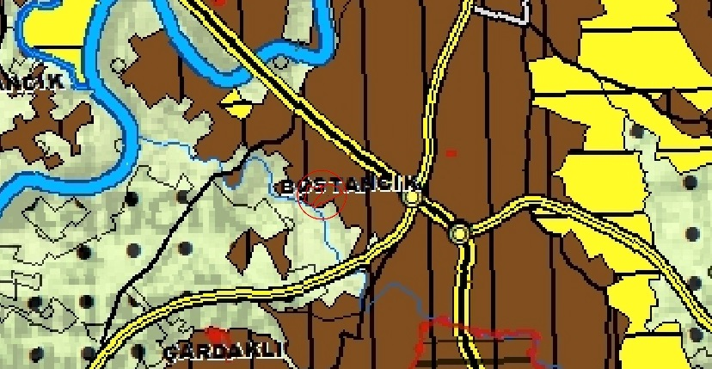

MEVCUT 1/100000 ÖLÇEKLİ ÇEVRE DÜZENİ PLANI (KENTSEL YERLEŞİK ALAN)

Defne ilçe merkezi ve yakın çevresini kapsayan 1/5000 ölçekli İlave ve Revizyon Nazım İmar Planı 08.03.2019 tarih ve 68 sayılı Hatay Büyükşehir Belediyesi Meclis Kararı ile onaylanmıştır.

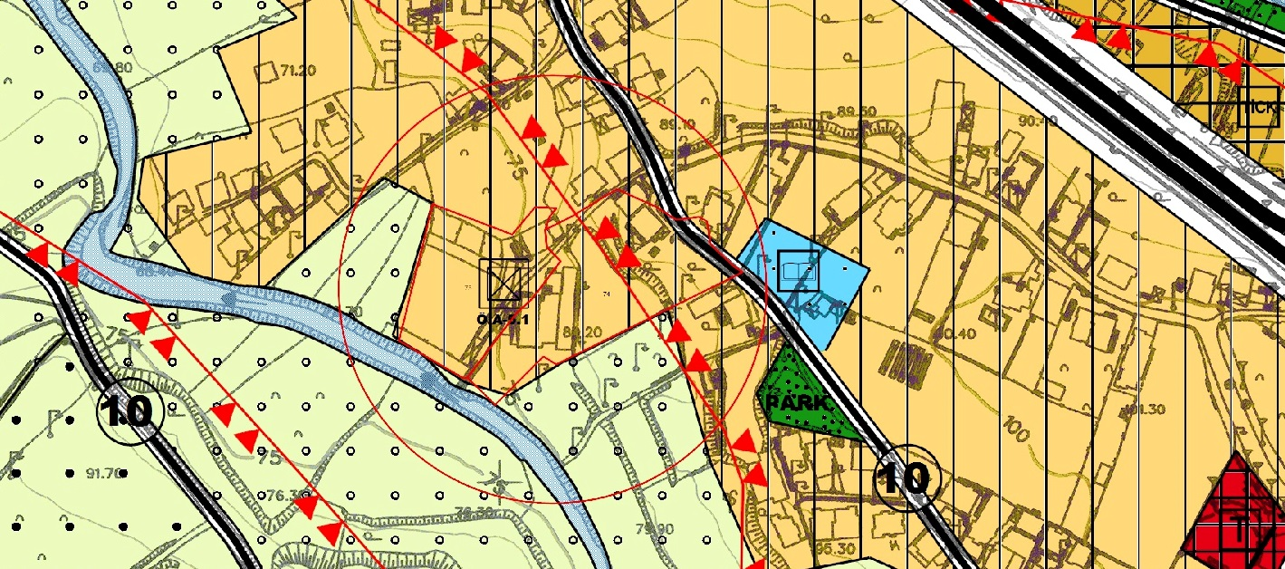

MEVCUT 1/5000 ÖLÇEKLİ NAZIM İMAR PLANI

Parselin bulunduğu bölgeyi de kapsayan ve yürürlükte olan 1/5000 ölçekli İlave ve Revizyon Nazım İmar Planında söz konusu parseller Yerleşik (Mevcut) Konut Alanı olacak şekilde planlanmıştır.

Planlama alanı Antakya – Yayladağı çevre yolunun güney yönünde bulunmakta olup 10m genişliğinde planlanan yola cephelidir ve çevresinde konut alanları ile tarım alanları bulunmaktadır.

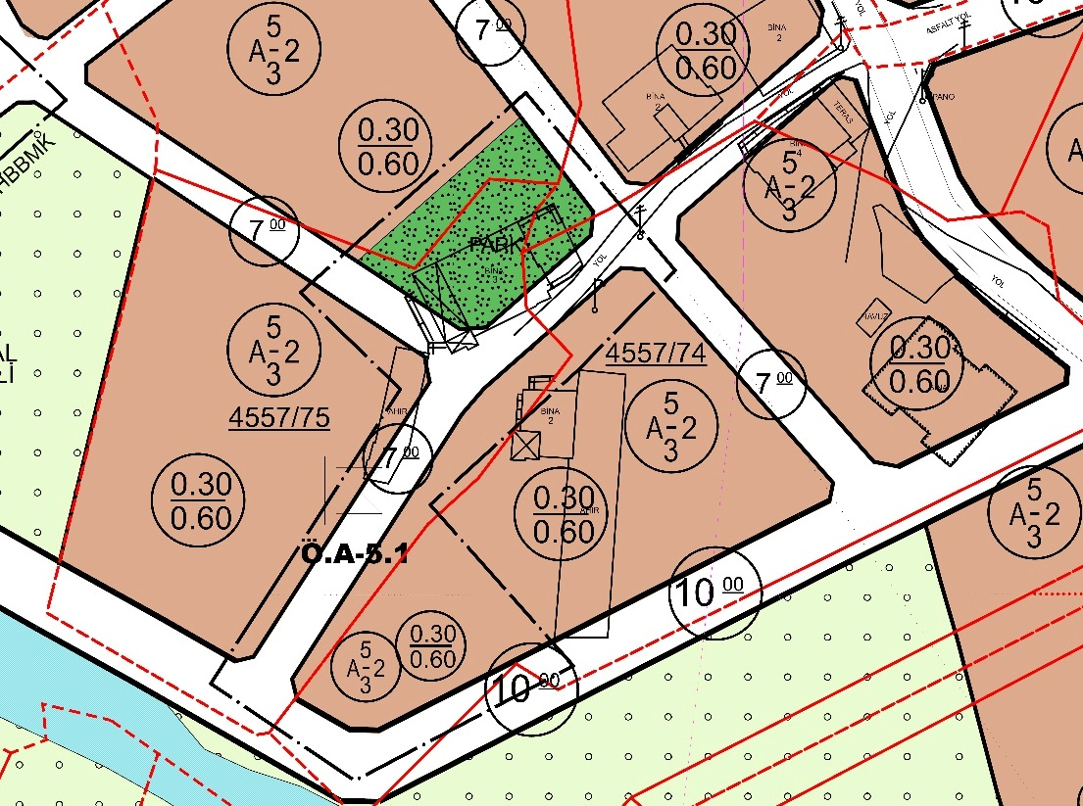

MEVCUT 1/1000 ÖLÇEKLİ UYGULAMA İMAR PLANI

Söz konusu parseller mevcut onaylı 1/1000 ölçekli Uygulama İmar Planında; kısmen Konut Alanı, kısmen park ve kısmen yol olacak şekilde planlanmıştır. Konut Alanı olarak planlanan alanlara Ayrık – 2 kat ve 0.30/0.60 yapı nizamı önerilmiştir.
Söz konusu 4557 ada 75 no.lu parselin kuzey ucunda bulunan ruhsatlı yapı ve çevresi park alanı olarak planlanmıştır. 809m2 büyüklüğündeki park alanı 1/5000 ölçekli nazım imar planında olmayıp 1/1000 ölçekli uygulama imar planında planlanmıştır.

5. Başvuru Amacı:

Defne ilçesi Bostancık mahallesinde bulunan söz konusu 4557 ada 75 no.lu parselde bulunan ruhsatlı yapı dikkate alınarak; ilgili mevzuata uygun olacak şekilde hazırlanmış olan ve ekte sunulan “7metre genişliğindeki yol ve park alanının yeniden düzenlenmesi” amaçlı 1/1000 ölçekli Uygulama İmar Planı değişikliği teklifinin onaylanması talep edilmektedir.

B - PLANLAMA KARARLARI
Söz konusu parsellere ait 1/1000 ölçekli Uygulama İmar Planı değişikliği projesi düzenlenirken;

Defne ilçesi Bostancık Mahallesi 4557 ada 75 no.lu parselde bulunan ruhsatlı yapı ile 1/5000 ölçekli Nazım İmar Planı kararları ve ilgili mevzuat dikkate alınarak; 809m2 büyüklüğündeki park alanı 4557 ada 74 ve 75 no.lu parsellerin güney ucuna taşınarak 814m2 büyüklüğünde olacak şekilde planlanmıştır.

4557 ada 75 no.lu parselin kuzey ucunda bulunan ruhsatlı yapının güney ve doğu yönlerindeki 7m genişiğindeki imar yolları yeniden düzenlenmiş olup yerleşik (mevcut) konut alanı olarak planlanan alana Ayrık – 2 kat ve 0.30/0.60 yapı nizamı önerilmiştir.

Plan tadilatı teklifi mekansal planlar yapım yönetmeliğinin EK_1d uygulama imar planı gösterimler tablosu dikkate alınarak hazırlanmış olup yoğunluk artışına sebep olacak herhangi bir plan kararı önerilmemiştir.

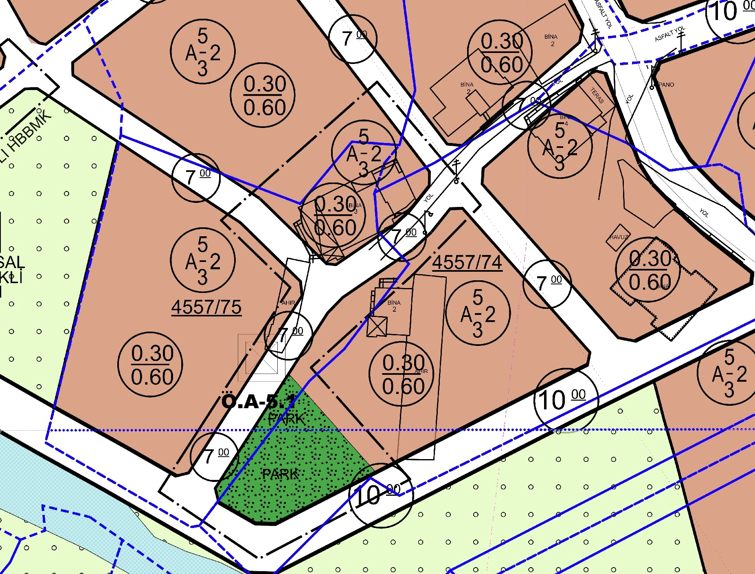

ÖNERİ 1/1000 ÖLÇEKLİ UYGULAMA İMAR PLANI DEĞİŞİKLİĞİ

PLAN NOTLARI :
1.Plan üzerinde belirtilmeyen hususlarda MEKANSAL PLANLAR YAPIM YÖNETMELİĞİ, 3194 sayılı imar kanunu ve bağlı yönetmelik hükümleri İLE MEVCUT PLAN NOTLARI geçerlidir.
2.Afet bölgelerinde yapılacak yapılara ait mevzuat hükümlerine uyulacaktır.
3.Çevre kirliliğine karşı gerekli önlemler alınacaktır.
4.Otopark yönetmeliğine uyulacaktır.
Bilgi ve gereği için ilgililere saygıyla sunulur.

